Plan de despliegue

El programa esta desarrollado utilizando las siguientes herramientas:

1. Postgress SQL (se asume que esta instalado en la maquina local) .
2. Apache TomEE version 1.7.4 WebProfile (JavaEE 6 certified )(<http://tomee.apache.org/downloads.html>).
3. JSF 2.0
4. JDK 1.6 (http://www.oracle.com/technetwork/java/javaee/downloads/java-ee-sdk-6u3-jdk-6u29-downloads-523388.html).

Una vez descargado estas herramientas procedemos a configurar el ambiente. Para esto se debe tener como variables del sistema el JAVA_HOME (C:\Program Files (x86)\Java\jdk1.6.0_33) y CATALINA_HOME (C:\apache-tomee-webprofile-1.7.4).

El servidor Apache descomprimirlo y copiarlo en la siguiente ruta C:\apache-tomee-webprofile-1.7.4.

Una vez realizado esto en la carpeta lib (CATALINA_HOME /lib) colocar los siguientes jars necesarios para la ejecución de la aplicación.

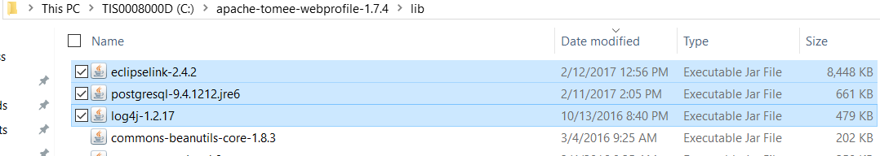

A continuación los links de descarga para cada uno de ellos:

1. <https://jdbc.postgresql.org/download.html>
2. <http://www.java2s.com/Code/Jar/l/Downloadlog4j1217jar.htm>
3. <http://www.java2s.com/Code/Jar/e/Downloadeclipselink242jar.htm>

**Plan de despliegue**

1. Se provee la aplicación web desarrollada por medio de un WAR denominado cajaChica-0.0.1-SNAPSHOT.war, el cual, debemos copiarlo dentro de la siguiente ruta dentro del servidor apache (C:\apache-tomee-webprofile-1.7.4\webapps).
2. (IMPORTANTE!) Se adjunta el script (test.sql) para realizar la creación del esquema de base de datos utilizado, creación de tablas, ingreso de usuarios por default y sus permisos respectivos, por favor ejecutar cada una de sus sentencias sql.
3. Si deseamos activar la consola grafica del servidor apache haremos lo siguiente:
   1. Configurar el archivo tomcat-users.xml y colocaremos lo siguiente:

<tomcat-users>

<role rolename="manager"/>

<role rolename="admin"/>

<role rolename="manager-gui" />

<user username="admin" password="admin" roles="admin,manager,manager-gui"/>

</tomcat-users>

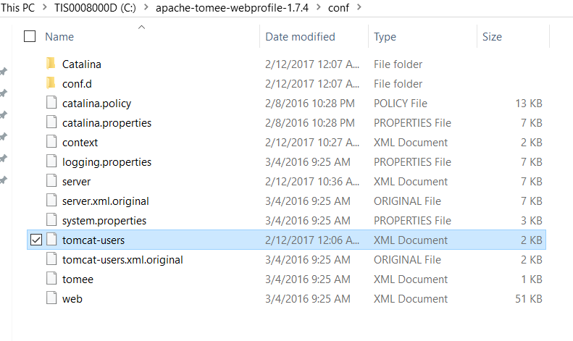

* 1. Para subir el servidor apache deberemos ingresar mediante comandos a la ruta (C:\apache-tomee-webprofile-1.7.4\bin)y ejecutar lo siguiente:

startup.bat

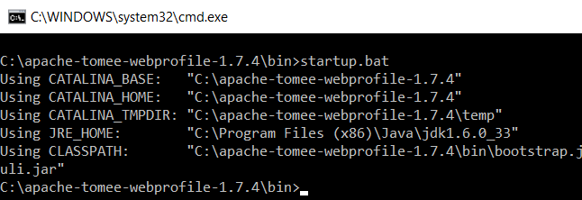

* 1. Observaremos que se mostrara otra consola que nos indica que el servidor esta poniendo a punto.
  2. Una vez finalizado ingresamos a la siguiente ruta: http://localhost:8080/

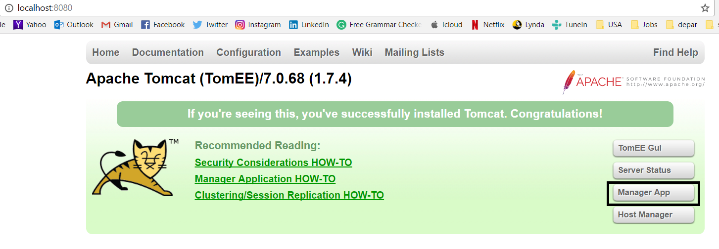

* 1. Seleccionamos la opción de cajaChica y listo ingresaremos a la pagina principal.

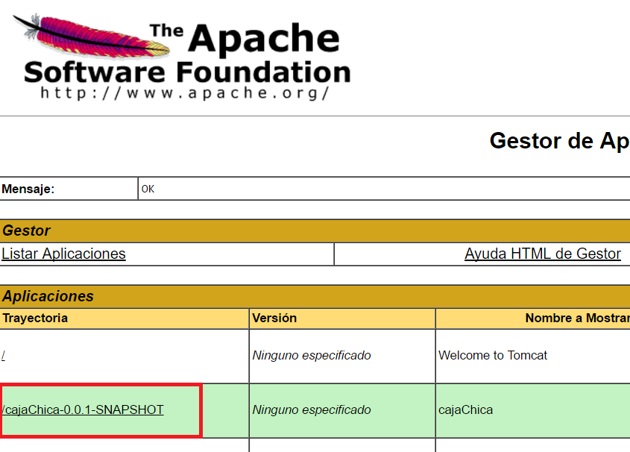

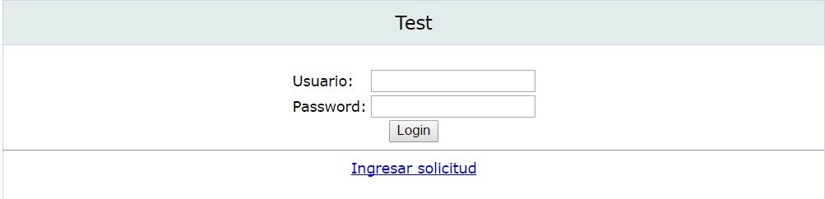

* 1. Otra opción es dar click en el siguiente enlace: <http://localhost:8080/cajaChica-0.0.1-SNAPSHOT/>.
  2. (IMPORTANTE!, En caso de olvido) Se adjunta el script (test.sql) para realizar la creación del esquema de base de datos utilizado, creación de tablas, ingreso de usuarios por default y sus permisos respectivos, por favor ejecutar cada una de sus sentencias sql.
  3. Si es un custodio deberá ingresar las credenciales necesarias para acceder al sistema, caso contrario solo podrá seleccionar el enlace "Ingresar solicitud".

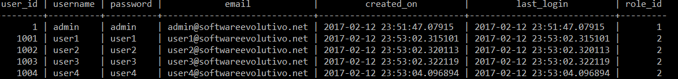

La base de datos se denomina que se denomina **test.**

**FIN**

**Realizar solicitudes de dinero con los siguientes usuarios por default:**

user1

user2

user3

user4

**Custodio de caja chica**

**Usuario:** admin

**Password:** admin